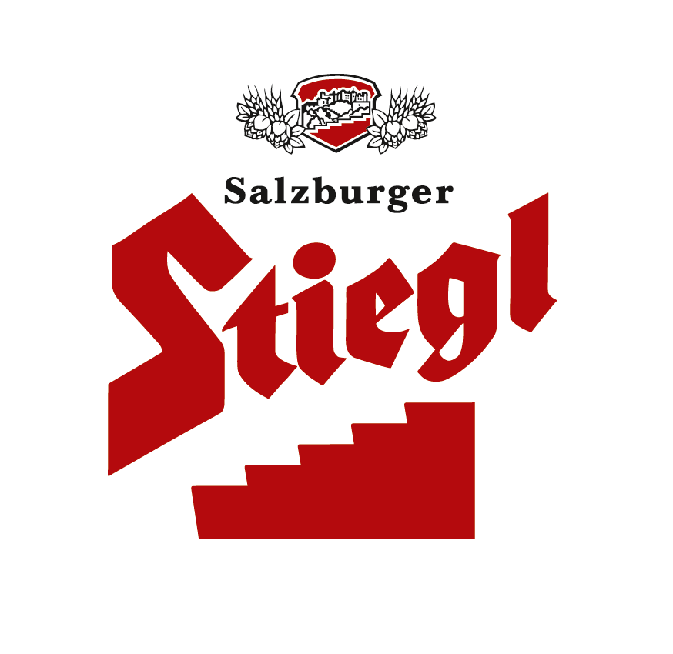

Presseinformation!

➲ Stiegl gewinnt drei Mal Gold bei internationaler Qualitätsprüfung
➲ goldenes Stiegl-Jahr: 100 Jahre Stiegl-Goldbräu
➲ DLG-Qualitätsprüfung zeichnet „Stiegl-Goldbräu“, „Stiegl-Sport-Weisse“ und „Stiegl-Paracelsus-Zwickl“ mit Goldmedaille aus
➲ Stiegl im "Goldrausch"

Christkind brachte Stiegl Gold

Mit einem regelrechten „Goldsegen“ geht das Jahr 2012 für Stiegl, Österreichs größter und führende Privatbrauerei, nun in den Endspurt. Denn das international renommierte Qualitätsprüfungsinstitut DLG (Deutsche Landwirtschafts-Gesellschaft) prämierte das „Stiegl-Goldbräu“, die heuer neu auf den Markt gebrachte „Stiegl-Sport-Weisse“ und das Bio-Bier „Stiegl-Paracelsus-Zwickl“ aufgrund der überdurchschnittlichen Qualität jeweils mit einer Goldmedaille. „Ein wahrlich krönender Abschluss für unser Jubiläumsjahr '100 Jahre Stiegl-Goldbräu’“, strahlt Stiegl-Braumeister Christian Pöpperl. „Wir stellen alle unsere Biere nach wie vor traditionell handwerklich her. Das heißt wir bedienen uns überlieferter Brauverfahren, so brauen wir nach dem 2-Maisch-Verfahren, vergären nach wie vor kalt und drucklos und geben unseren Bieren lange Reife und Lagerzeiten. Die Summe dieser Maßnahmen schmeckt man: Unsere Biere sind bekömmlich und verträglich; kurzum: süffig“, ergänzt Pöpperl.
2012-12-26
www.dlg.org

Rückfragen richten Sie bitte an:

Stiegl-Pressestelle, Mag. Alexandra Picker, c/o Hebenstreit & Picker PR GmbH
Tel. 0662-841187-0, mobil 0664-1102525, picker@hebenstreit-picker.at

